天津外国语大学2021年依据台湾地区大学入学考试学科能力测试成绩招收台湾地区高中毕业生简章报名

（一）报名资格
1.具有《台湾居民居住证》或《台湾居民往来大陆通行证》及在台湾居住的有效身份证明（所持证件均需在有效期内）的2021届台湾高中毕业生；
2. 参加2021年台湾地区学测，语文、数学、英语、自然（或社会）四门考试科目成绩达到均标级（含）以上、且其中有两门科目成绩达到前标级（含）以上的高中毕业生（具体招生专业学测科目要求见《招生计划》）。

（二）报名方式及时间
2021年依据学测成绩招收台湾地区高中毕业生工作采取网上报名与网络面试相结合的方式。
1．网上报名：符合条件的学生须于2021年4月26日—4月30日登录报名系统（http://luquchaxun.tjfsu.edu.cn/），按照系统要求进行网上报名并提交相应材料（其中包括个人签字的《个人成绩查询授权委托书》），报名完成后由系统自动生成报名表。未按要求完成报名、报名材料不符合要求者一律视作报名无效。
2．资格审核：学校将对报名材料进行审核，择优确定面试名单，于2021年5月6日在本科招生网（http://zsb.tjfsu.edu.cn/）公布，并通过报名系统采集的邮箱通知学生本人。
3.网络面试：学校将于5月下旬通过网络对资格初审合格的学生进行面试，具体时间、地点将通过邮箱通知学生本人。

三、录取
(一）招生计划
学校2021年依据学测成绩招收台湾地区高中毕业生3人,具体情况如下:
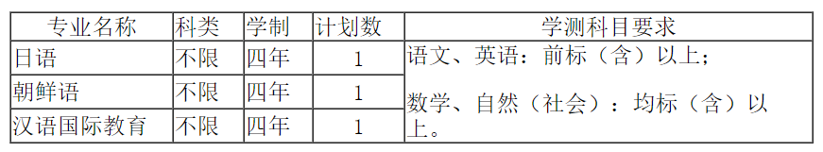
（二）录取原则
学校根据报名学生的面试成绩和学测成绩等综合考虑，择优录取。经学校确认录取名单后，发放入学通知书。

四、收费标准

（一）学费
日语、朝鲜语专业每生每学年5400元；汉语国际教育专业每生每学年4400元。上述学费不包含学生自愿参加的特色培养项目费用，如国际交流项目和天津市教育体制改革项目等。

（二）住宿费
台湾学生的住宿费与内地生相同，一般为每生每学年1000元，以当年收费标准为准。

五、学位学历
在规定年限内达到所在专业毕业要求者，颁发天津外国语大学全日制普通高等学校本科毕业证书，对符合《天津外国语大学本科学士学位授予工作细则》要求的毕业生，授予学士学位，颁发学位证书。

六、入学与体检

新生持加盖学校公章的《录取通知书》到校报到，入学报到时间及相关要求以录取通知书为准。

体检标准按教育部、卫生部、中国残疾人联合会颁布的《普通高等学校招生体检工作指导意见》规定执行。根据学校学科专业特点，凡有口吃、嘶哑或口腔有生理缺陷及耳鼻喉科疾病之一而妨碍发音、有听力障碍者不宜就读语言类专业。新生入学后，由学校进行身体检查，身体条件不符合要求的，取消其入学资格。

新生入学报到时，所持有证件的有效期应与学习期限相适应，至少有效期一年。

七、联系方式

联系部门：天津外国语大学招生办公室

电话：86-22-23247377；传真：86-22-23281661

招生网址：http://zsb.tjfsu.edu.cn/

学校主页：http://www.tjfsu.edu.cn

微信公众号：天津外国语大学招生办

招办电邮：twzhaoban＠tjfsu.edu.cn

在线QQ咨询：800184032
网址：http://zsb.tjfsu.edu.cn/info/1003/1223.htm

